外国语学院集中搬迁15楼工作完成

根据学校搬迁工作总体部署和外国语学院搬迁计划，外国语学院于8月19日顺利完成集中搬迁15楼任务。
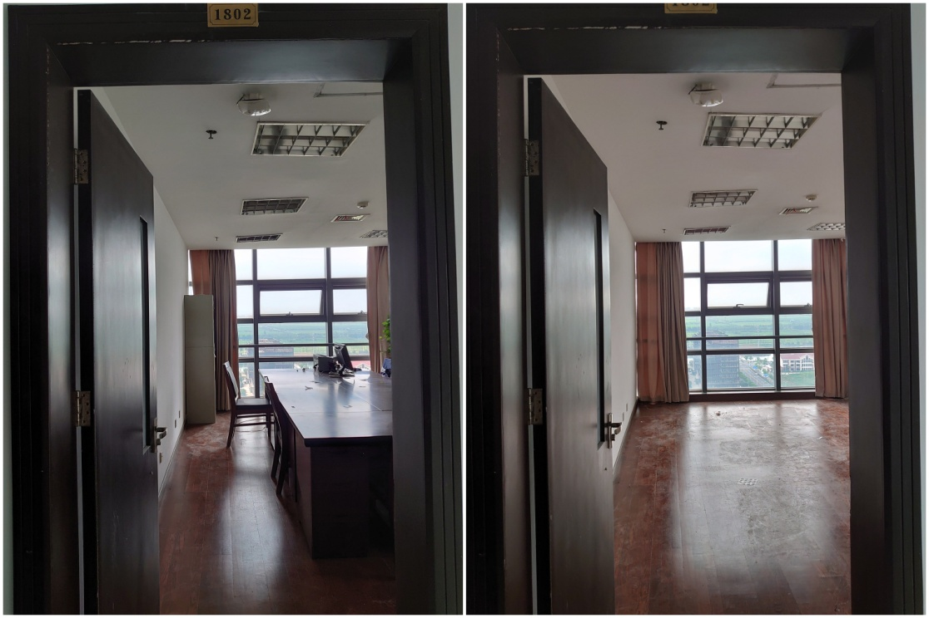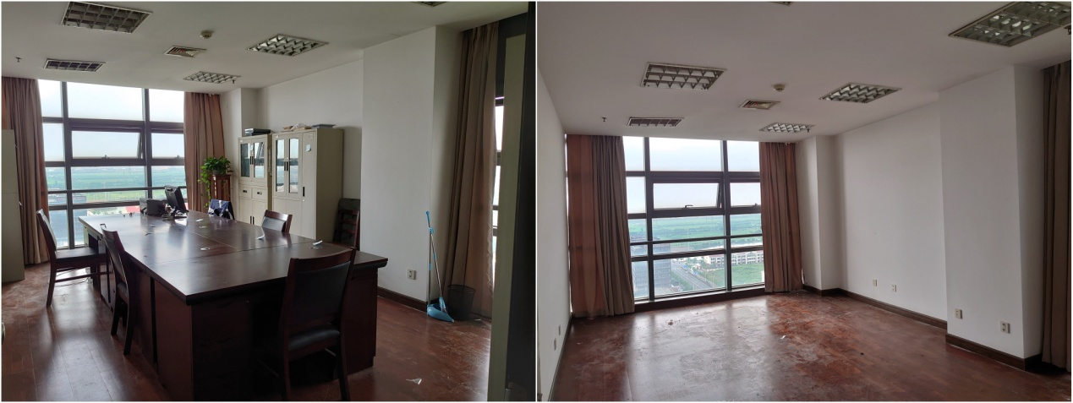
高效规划、集中操作。为保证松江二期搬迁工作顺利进行，学院成立了整体搬迁工作领导小组，书记院长任组长，副书记副院长任副组长，各系室主任、支部书记为工作组成员，院办与实验室相互协作。响应学校的号召和资产与实验室管理处的集中安排，研究讨论规划使用、经费执行、搬迁计划等工作。
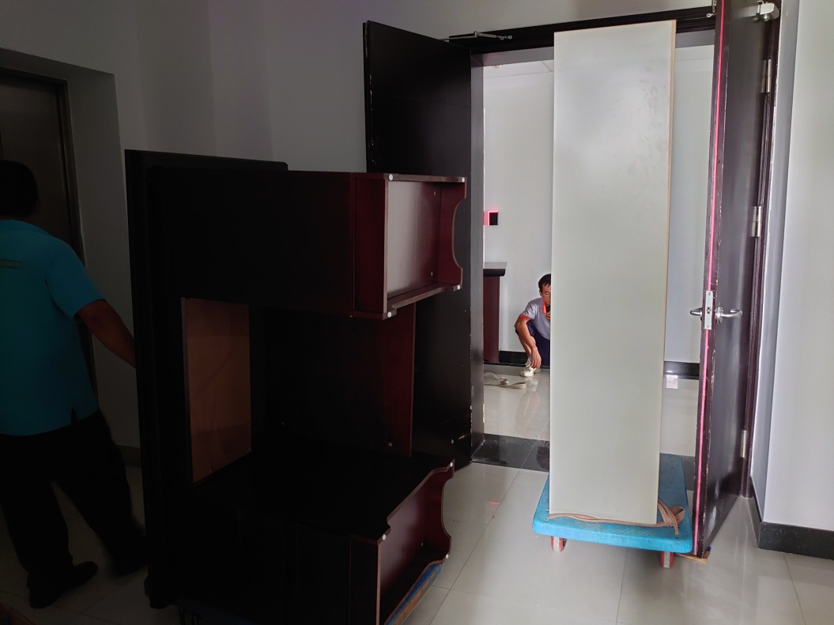
节约时间、一举完成。配合数理与统计学院的搬迁计划，见缝插针，在数理与统计学院搬出15楼的同时，进行搬入工作，集中在一天内完成搬出和搬进工作。
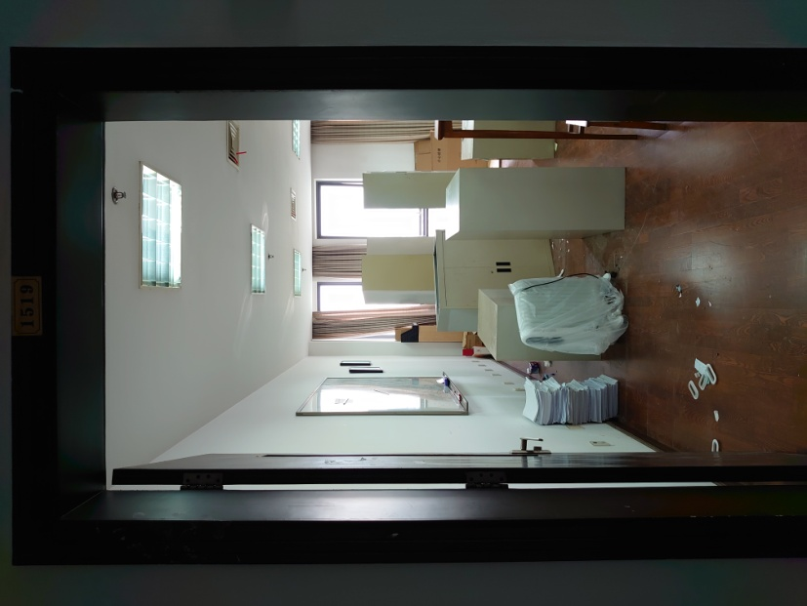
后期，学院将继续按照学校工作要求和学院工作计划，合理分配新的空间和整合旧的资源，确保新学期教师有一个更好的工作环境。

